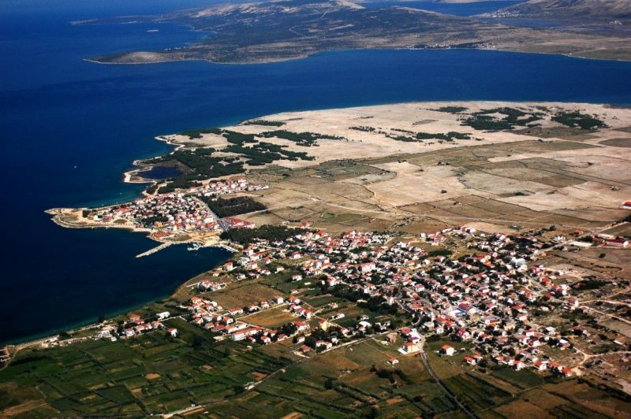

**Vodič za građane** **za 2025. godinu**

**Općina Povljana**

**Poštovani građani,**

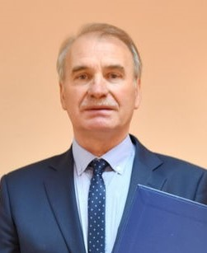

predstavljam Vam *Vodič za građane* za 2025. godinu, u kojemu je prikazano na koji način Općina Povljana prikuplja i investira sredstva. Vođeni našim načelima i misijom u kojoj želimo kroz transparentno i učinkovito upravljanje javnim sredstvima i provođenjem razvojnih projekata, osigurati građanima Općine Povljana bolje životne uvjete u našoj sredini, odlučili smo i na ovaj način približiti Vam naš rad. Brošura se nalazi na internet stranici www.proracun.hr te na općinskoj službenoj stranici <https://povljana.hr/>. Kroz istu prikazat ćemo vam koji su općinski projekti planirani u ovoj proračunskoj godini, a od važnosti su za razvoj naše Općine.

Proračunom za 2025. godinu Općina Povljana nastavlja ulagati u projekte koji će doprinijeti podizanju kvalitete života u našoj općini, čineći je ugodnim mjestom za svakodnevni život i atraktivnom destinacijom za posjetitelje i turiste.

Ulaganjem u projekte komunalne infrastrukture želimo poboljšati živote naših mještana te pridonijeti unaprijeđenu Općine, stoga smo i ove godine izdvojili sredstva za asfaltiranje i održavanje nerazvrstanih cesta, javne rasvjete, prometne signalizacije, nadohranu i održavanje plaža, groblja, javnih površina. Osim održavanja Općina planira i građenje objekata i uređaja komunalne infrastrukture, a odnosi se na solarnu javnu rasvjetu, sanaciju krovišta na Domu kulture, izgradnju pješačkog mostića (Segal).

Mladi i obrazovani ljudi temelj su našeg društva i budućnosti, kako bi im pomogli i potakli ih na ustrajnost u obrazovanju, našim studentima isplaćujemo stipendije, sufinanciramo prijevoz učenika, nabavu školskih udžbenika te time olakšavamo obrazovanje i potičemo ih na bolje uspjehe.

Tijekom 2025. godine općina će nastaviti ulagati u demografske mjere kako bi pružila podršku građanima, potaknula demografski rast i stvorila okruženje ispunjeno blagostanjem. Osigurali smo sredstva za igraonicu u sklopu knjižnice u Domu kulture, prigodne darove, sufinanciramo smještaj djece u dječjem vrtiću “Latica” u Zadru i u dječjem vrtiću “Paški mališani” - Područni odjel Povljana, te za potpore roditeljima za nabavu opreme za novorođeno dijete.

Stanovnicima slabijeg imovinskog stanja želimo pomoći, te smo osigurali sredstva za jednokratne novčane pomoći kućanstvima za Božić i Uskrs, pomoći u naravi (ogrjev, režije i prehrana) i pomoći u novcu pojedincima i obiteljima.

Kulturne i društvene aktivnosti imaju ključnu ulogu u očuvanju tradicije i identiteta naše općine koju krasi bogata povijesna i kulturna baština te ju čini posebnim i jedinstvenim. Udrugama koje djeluju na području naše Općine na temelju programa rada isplaćujemo donacije kako bi ih podržavali i pomogli u predstavljaju i prikazivanju svega najboljeg iz našeg kraja, sufinanciramo razne manifestacija na području Općine.

Zaštita i sigurnost naših stanovnika ključan je prioriteta Općine, što osim sufinanciranja rada JVP Pag i osnovnu djelatnosti DVD-a Sv. Martin, također planiramo i izgradnju garaže za vatrogasna vozila i vatrogasnog doma.

Dragi stanovnici izdvojili smo dio projekata koje želimo realizirati u 2025. godini. Ako imate prijedloge na koji još način možemo poboljšali našu Općinu molimo da nam napišete.

Savjetovanje za Plan Proračuna Općine Povljana za 2025. godinu možete pronaći [OVDJE.](https://proracun.hr/savjetovanja-detalji.php?kid=126&id=6328)

Općinski Načelnik

**OBRAZLOŽENJE PRORAČUNA**

**Što je proračun?**



Proračun je akt kojim se procjenjuju prihodi i primici te utvrđuju rashodi i izdaci Općine Povljana za proračunsku godinu, a sadrži i projekciju prihoda i primitaka te rashoda i izdataka za sljedeće dvije godine.

Proračun nije statičan akt, već se sukladno Zakonu može mijenjati tijekom proračunske godine, odnosno donose se Izmjene i dopune proračuna.



**Sadržaj proračuna**

Proračun JLS sastoji se od plana za proračunsku godinu i projekcija za sljedeće dvije godine. Proračun JLS sastoji se od općeg dijela, posebnog dijela i obrazloženja proračuna.

|  |  |  |
| --- | --- | --- |
| **SADRŽAJ** | **SASTAVNI DIO** | **OPIS SASTAVNOG DIJELA** |
| **Opći dio proračuna** | Sažetak Računa prihoda i rashoda Sažetak Računa financiranja | * ukupni prihodi poslovanja i prihodi od prodaje nefinancijske imovine, ukupni rashodi poslovanja i rashodi za nabavu nefinancijske imovine * ukupni primici od financijske imovine i zaduživanja i izdaci za financijsku imovinu i otplate zajmova |
| Račun prihoda i rashoda | * ukupni prihodi i rashodi iskazani prema izvorima financiranja i ekonomskoj klasifikaciji na razini skupine * ukupni rashodi iskazani prema funkcijskoj klasifikaciji |
| Račun financiranja | * ukupni primici od financijske imovine i zaduživanja i izdaci za financijsku imovinu i otplate instrumenata zaduživanja prema izvorima financiranja i ekonomskoj klasifikaciji na razini skupine |
| Preneseni višak ili preneseni manjak prihoda nad rashodima | * ako ukupni prihodi i primici nisu jednaki ukupnim rashodima i izdacima, opći dio proračuna sadrži i preneseni višak ili preneseni manjak prihoda nad rashodima |
| Višegodišnji plan uravnoteženja | * ako JLP(R)S ne mogu preneseni manjak podmiriti do kraja proračunske godine, obvezni su izraditi višegodišnji plan uravnoteženja za razdoblje za koje se proračun donosi * ako JLP(R)S ne mogu preneseni višak, zbog njegove veličine, u cijelosti iskoristiti u jednoj proračunskoj godini, korištenje viška planira se višegodišnjim planom uravnoteženja za razdoblje za koje se proračun donosi |
| **Posebni dio proračuna** | Plan rashoda i izdataka proračuna JLP(R)S i njihovih proračunskih korisnika | * rashodi i izdaci JLP(R)S i njihovih proračunskih korisnika iskazani po organizacijskoj klasifikaciji, izvorima financiranja i ekonomskoj klasifikaciji na razini skupine, raspoređenih u programe koji se sastoje od aktivnosti i projekata |
| **Obrazloženje proračuna** | Obrazloženje općeg dijela proračuna i obrazloženje posebnog dijela proračuna | * obrazloženje općeg dijela proračuna JLP(R)S sadrži obrazloženje prihoda i rashoda, primitaka i izdataka proračuna JLP(R)S i obrazloženje prenesenog manjka odnosno viška proračuna JLP(R)S * obrazloženje posebnog dijela proračuna JLP(R)S temelji se na obrazloženjima financijskih planova proračunskih korisnika, a sastoji se od obrazloženja programa koje se daje kroz obrazloženje aktivnosti i projekata zajedno s ciljevima i pokazateljima uspješnosti iz akata strateškog planiranja. |

**Proračunski korisnici:**



Proračunski korisnici su ustanove, tijela javne vlasti kojima je JLS osnivač ili suosnivač, a čije je financiranje većim dijelom iz proračuna svog osnivača ili suosnivača. Proračunski korisnici JLS mogu biti dječji vrtići, knjižnice, javne vatrogasne postrojbe, muzeji, kazališta, domovi za starije i nemoćne osobe…

Proračunski korisnici Općine Povljana su: Dječji vrtić „Povljanski tići“.

**Zakoni i sankcije:**

Sukladno Zakonu o Proračunu (»Narodne novine«, broj 144/21) Proračun se donosi za jednu fiskalnu (proračunsku) godinu. Fiskalna godina poklapa se s kalendarskom i traje od 01. siječnja do 31. prosinca. Jedini ovlašteni predlagatelj Proračuna je Općinski načelnik. Općinski načelnik odgovoran je za zakonito i pravilno planiranje i izvršavanje proračuna, za svrhovito, učinkovito i ekonomično raspolaganje proračunskim sredstvima. Proračun donosi (izglasava) Općinsko vijeće do kraja godine.



Ako se ne donese proračun prije početka proračunske godine, privremeno se, a najduže za prva tri mjeseca proračunske godine, na osnovi odluke o privremenom financiranju koja mora biti donesena do 31. prosinca, nastavlja financiranje poslova, funkcija i programa tijela jedinica lokalne i područne samouprave i drugih proračunskih i izvanproračunskih korisnika.

U slučaju kada je raspušteno samo Općinsko vijeće, a Općinski načelnik nije razriješen, do imenovanja povjerenika Vlade Republike Hrvatske, financiranje se obavlja izvršavanjem redovnih i nužnih rashoda i izdataka temeljem odluke o financiranju nužnih rashoda i izdataka koju donosi Općinski načelnik.

Po imenovanju povjerenika Vlade Republike Hrvatske, Općinski načelnik predlaže povjereniku novu odluku o financiranju nužnih rashoda i izdataka u koju su uključeni ostvareni prihodi i primici te izvršeni rashodi i izdaci u vremenu do dolaska povjerenika. Ako se do 31. ožujka ne donese proračun, povjerenik donosi odluku o financiranju nužnih rashoda i izdataka za razdoblje do donošenja proračuna.

Ako do isteka roka privremenog financiranja nije donesen proračun u jedinici u kojoj je općinski načelnik koji nema zamjenika onemogućen u obavljanju svoje dužnosti, financiranje se obavlja izvršavanjem redovnih i nužnih rashoda i izdataka temeljem odluke o financiranju nužnih rashoda i izdataka koju donosi predstavničko tijelo na prijedlog privremenog zamjenika općinskog načelnika iz članka 43.a Zakona o lokalnoj i područnoj (regionalnoj) samoupravi (»Narodne novine«, broj 33/01, 60/01, 129/05, 109/07, 125/08, 36/09, 150/11, 144/12, 19/13, 137/15, 123/17, 98/19, 144/20).

**UKUPAN PRORAČUN, ODNOSNO UKUPNI PRIHODI I PRIMICI, KAO I RASHODI I IZDACI, OPĆINE POVLJANA ZA 2025. GODINU, PLANIRANI SU U IZNOSU 3.585.518,17 EURA.**

**PRIHODI I PRIMICI**

Prihodi poslovanja Općine Povljana za 2025. godinu planirani su u iznosu 3.292.973,17 eura, a čine ih prihodi od poreza planirani u iznosu 1.050.274,37 eura, pomoći iz inozemstva i od subjekata unutar općeg proračuna planirane u iznosu 1.031.186,80 eura, prihodi od imovine planirani u iznosu 513.152,00 eura, prihodi od upravnih i administrativnih pristojbi, pristojbi po posebnim propisima i naknada planirani u iznosu 693.740,00 eura, kazne, upravne mjere i ostali prihodi planirani u iznosu od 4.620,00 eura.

Prihodi od prodaje nefinancijske imovine planirani su u iznosu 292.545,00 eura za prihode od prodaje neproizvodne dugotrajne imovine.

|  |  |  |  |  |
| --- | --- | --- | --- | --- |
| **PRIHODI I PRIMICI** | **PLAN**  **2024.(eur)** | **PLAN**  **2025.(eur)** | **PROJEKCIJE 2026.(eur)** | **PROJEKCIJE 2027.(eur)** |
| **6 Prihodi poslovanja** | **2.783.256,00** | **3.292.973,17** | **3.309.495,14** | **3.353.368,99** |
| **61** Prihodi od poreza | 885.750,00 | **1.050.274,37** | 1.051.534,79 | 1.083.514,07 |
| **63** Pomoći iz inozemstva i od subjekata unutar općeg proračuna | 854.980,00 | **1.031.186,80** | 1.036.400,07 | 1.041.865,92 |
| **64** Prihodi od imovine | 392.826,00 | **513.152,00** | 515.874,28 | 518.763,00 |
| **65** Prihodi od upravnih i administrativnih pristojbi, pristojbi po posebnim propisima i naknada | 649.700,00 | **693.740,00** | 697.244,00 | 700.742,00 |
| **68** Kazne, upravne mjere i ostali prihodi | 0,00 | **4.620,00** | 8.442,00 | 8.484,00 |
| **7 Prihodi od prodaje nefinancijske imovine** | **132.723,00** | **292.545,00** | **292.344,99** | **290.115,00** |
| **71** Prihodi od prodaje neproizvedene dugotrajne imovine | 132.723,00 | **292.545,00** | 292.344,99 | 290.115,00 |

**UKUPNI RASHODI I IZDACI OPĆINE POVLJANA ZA 2025. GODINU PLANIRANI SU U IZNOSU 3.585.518,17 EURA.**

**RASHODI I IZDACI**

Rashodi poslovanja planirani su u iznosu 2.066.713,17 eura, a čine ih rashodi za zaposlene planirani u iznosu 236.675,00 eura, materijalni rashodi planirani u iznosu 1.264.036,17 eura, financijski rashodi planirani u iznosu 15.301,00 eura, subvencije planirane u iznosu 42.360,00 eura, pomoći dane u inozemstvo i unutar općeg proračuna planirane u iznosu 318.717,00 eura, naknade građanima i kućanstvima na temelju osiguranja i druge naknade planirane u iznosu 90.830,00 eura i ostali rashodi planirani u iznosu 98.794,00 eura.

Rashodi za nabavu nefinancijske imovine planirani u iznosi 1.210.569,00 eura za rashode za nabavu proizvedene dugotrajne imovine.

Izdaci za financijsku imovinu planiranu u iznosu od 308.236,00 eura za izdatke za otplatu glavnice primljenih kredita.

**RASHODI I IZDACI**

|  |  |  |  |  |
| --- | --- | --- | --- | --- |
| **RASHODI I IZDACI** | **PLAN**  **2024(eur)** | **PLAN**  **2025.** **(eur)** | **PROJEKCIJE**  **2026.** **(eur)** | **PROJEKCIJE**  **2027.** **(eur)** |
| **3 Rashodi poslovanja** | **1.520.213,67** | **2.066.713,17** | **2.070.123,63** | **2.099.149,49** |
| **31** Rashodi za zaposlene | 204.285,00 | **236.675,00** | 230.275,00 | 235.965,00 |
| **32** Materijalni rashodi | 902.121,67 | **1.264.036,17** | 1.269.214,63 | 1.284.350,49 |
| **34** Financijski rashodi | 15.301,00 | **15.301,00** | 15.687,00 | 16.075,00 |
| **35** Subvencije | 19.080,00 | **42.360,00** | 42.960,00 | 47.762,00 |
| **36** Pomoći dane u inozemstvo i unutar općeg proračuna | 249.317,00 | **318.717,00** | 321.054,00 | 322.731,00 |
| **37** Naknade građanima i kućanstvima | 56.927,00 | **90.830,00** | 91.230,00 | 91.622,00 |
| **38** Ostali rashodi | 73.182,00 | **98.794,00** | 99.703,00 | 100.644,00 |
| **4 Rashodi za nabavu nefinancijske imovine** | **1.336.315,33** | **1.210.569,00** | **1.221.940,50** | **1.233.008,50** |
| **42** Rashodi za nabavu proizvedene dugotrajne imovine | 1.336.315,33 | **1.210.569,00** | 1.221.940,50 | 1.233.008,50 |
| **5 Izdaci za financijsku imovinu i otplate** | **59.450,00** | **308.236,00** | **309.776,00** | **311.326,00** |
| **54** Izdaci za otplatu glavnice primljenih kredita | 59.450,00 | **308.236,00** | 309.776,00 | 311.326,00 |

**PRORAČUNSKE KLASIFIKACIJE**

Prihodi, primici, rashodi i izdaci proračuna i financijskog plana iskazuju se prema proračunskim klasifikacijama. Sukladno Pravilniku o proračunskim klasifikacijama (»Narodne novine«, broj 04/24) proračunske klasifikacije jesu:

* + **Organizacijska klasifikacija** sadrži povezane i međusobno usklađene (hijerarhijski i s obzirom na odnose prava i odgovornosti) cjeline proračuna i proračunskih korisnika koje odgovarajućim materijalnim sredstvima ostvaruju postavljene ciljeve,
  + **Programska klasifikacija** je prikaz programa i njihovih sastavnih dijelova: aktivnosti i projekata, definiranih u skladu s aktima strateškog planiranja te ciljevima i zadaćama proračuna te proračunskih i izvanproračunskih korisnika,
  + **Funkcijska klasifikacija** je prikaz rashoda proračuna te proračunskih i izvanproračunskih korisnika razvrstanih prema njihovoj namjeni,
  + **Ekonomska klasifikacija** sadrži prihode i primitke razvrstane po prirodnim vrstama te rashode i izdatke razvrstane prema njihovoj ekonomskoj namjeni kojoj služe,
  + **Lokacijska klasifikacija** je prikaz rashoda i izdataka prema teritorijalno definiranim cjelinama u skladu s ustrojem Republike Hrvatske, drugih država članica Europske unije te ostalih država,
  + **Izvori financiranja**, a koje čine skupine prihoda i primitaka iz kojih se podmiruju rashodi i izdaci određene vrste i utvrđene namjene.

Proračun Općine Povljana sastoji se od razdjela, glava i programa. Programi se sastoje od aktivnosti i projekata (kapitalni i tekući projekti).

**OPIS POSEBNOG DIJELA PRORAČUNA**

**Razdjel 001 OPĆINSKO VIJEĆE** **PLANIRAN U IZNOSU 6.412,00 EURA**

**Glava 01 OPĆINSKO VIJEĆE PLANIRANO U IZNOSU 6.412,00 EURA**

**Program 1001 Rad Općinskog vijeća planirano u iznosu 6.412,00 eura.**

Za redovan rad Općinskog vijeća planirano je 6.412,00 eura, od toga za materijalne rashode planirano je 135,00 eura, za reprezentaciju planirano je 929,00 eura, za financiranje rada političkih stranaka 398,00 eura, za redovan rad općinskog vijeća planirano je 4.950,00 eura.



**Razdjel 002 JEDINSTVENI UPRAVNI ODJEL PLANIRAN U IZNOSU 3.579.106,17 EURA**

**Glava 01 JEDINSTVENI UPRAVNI ODJEL** **PLANIRANO U IZNOSU 3.579.106,17 EURA**

**Program 1017 Jačanje gospodarstva planirano u iznosu 21.730,00 eura.**

Kroz program jačanje gospodarstva planira se nabava prijevoznih sredstva u iznosu od 20.000,00 eura i za razvoj ruralnog područja planiran je 1.730,00 eura.

**Program 1016 Potpora poljoprivredi planirano u iznosu 9.915,00 eura.**

Potpora poljoprivrednicima planirana je u iznosu u 9.915,00 eura.

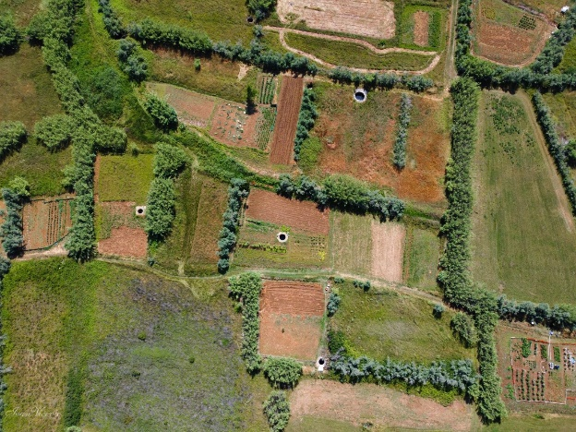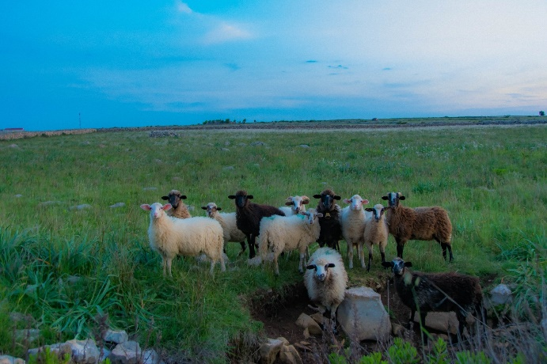

**Program 1015 Prostorno uređenje i planiranje planirano u iznosu 65.273,00 eura.**

Za izmjene i dopune prometnog elaborata planirano je 6.750,00 eura, za izmjene i dopune UPU-a poduzetničke zone Povljana planirano je 10.000,00 eura, za katastarsku izmjeru na području Općine Povljana planirano je 20.000,00 eura, za izmjene i dopune UPU-a planirano je 9.750,00 eura, za izradu katastarske nekretnine planirano je 2.300,00 eura i za parcelaciju i katastarsku izmjeru građevinskog zemljišta u vlasništvu Općine Povljana planirano je 16.473,00 eura.

**Program 1014 Zaštita okoliša** **planirano u iznosu 49.460,00 eura.**

Programom zaštita okoliša planira se ulagati u Sanaciju divljih odlagališta u iznosu od 44.030,00 eura, za izgradnju parka za pse planirano 2.150,00 eura i za higijeničarske službe planirano je 3.280,00 eura.

**Program 1013 Izgradnja objekata i komunalne infrastrukture planirano u iznosu 494.012,50 eura.**

Programom izgradnja objekata i komunalna infrastruktura, planiraju se sljedeći kapitalni projekti:

* Za asfaltiranje nerazvrstane ceste na dijelu k.č. 2657 k.o. Povljana planirano je 4.300,00 eura,
* Za asfaltiranje nerazvrstane ceste na k.č. 1259, dijelu 2664, 2665 i 1260/1 k.o. Povljana planirano je 12.000,00 eura,
* Za asfaltiranje nerazvrstane cesta na k.č. 1265/58, k.o. Povljana planirano je 5.600,00 eura,
* Za asfaltiranje nerazvrstane cesta na k.č. 2640 k.o. Povljana planirano je 9.500,00 eura,
* Za projekt ugradnje solarne punionice za vozila na djelu k.č. 1260/1 k.o. Povljana (Hrašćica) planirano je 10.200,00 eura,
* Za projekt ugradnje solarne punionice za električna vozila na dijelu k.č. 1345/1 k.o. Povljana (Centar) planirano je 15.500,00 eura,
* Za asfaltiranje nerazvrstane ceste na k.č. 1595/18 i 1595/19 k.o. Povljana planirano je 9.000,00 eura,
* Za asfaltiranje nerazvrstane ceste na k.č. 2660 k.o. Povljana planirano je 15.000,00 eura,
* Za asfaltiranje nerazvrstane ceste na k.č. 2621 k.o. Povljana planirano je 8.000,00 Eura,
* Za izgradnja solarne javne rasvjete na djelu nerazvrstane ceste NC 264 planirano je 1.650,00 eura,
* Za izgradnju javne rasvjete na djelu ulice put Obatnice planirano je 3.210,00 eura, za izgradnju nogostupa na djelu Ul. Stjepana Radića (od groblja do ulaza u Bas sa jedne strane) planirano je 35.100,00 eura,
* Za asfaltiranje nerazvrstane ceste na dijelu k.č. 2614 i 1271/1 k.o. Povljana planirano je 9.570,00 eura,
* Za instalaciju parking sustava na dijelu Perilo planirano je 7.000,00 eura,
* Za sanaciju krovišta na Domu kulture planirano je 50.000,00 eura,
* Za dobavu i zamjenu dotrajalih ploča na Šetalištu M. Pogorilića planirano je 6.500,00 eura,
* Za projekt izgradnje pješačkog mostića (Segal) planirano je 15.000,00 eura,
* Za uređenje plaže Livade u Povljani 1. faza planirano je 222.382,50 eura,
* Za sanaciju balkona na Domu kulture planirano je 39.500,00 eura,
* Za rekonstrukciju i izgradnju javne rasvjete planirano je 6.350,00 eura,
* Za ulaganje u komunalnu infrastrukturu na području Općine Povljana planirano je 8.650,00 eura.

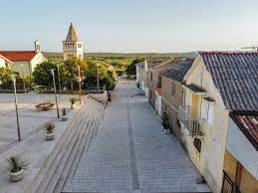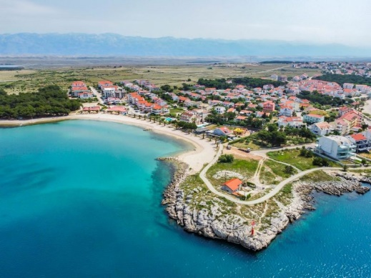

**Program 1012 Održavanje komunalne infrastrukture planirano u iznosu od 277.394,00 eura.**

Kroz program održavanja komunalne infrastrukture planirana su sredstava za sljedeće projekte i aktivnosti:

* Za redovito održavanje nerazvrstanih cesta planirano je 9.820,00 eura,
* Za uklanjanje stare zgrade vodospreme na dijelu k.č. 1354, k.o. Povljanja (Centar) planirano je 11.650,00 eura,
* Za rekonstrukciju javne rasvjete (Ulica put Lanterne) planirano je 1.850,00 eura,
* Za rekonstrukciju javne rasvjete (Ulica M. Marulića) planirano je 2.750,00 eura,
* Za održavanje prometne signalizacije planirano je 5.540,00 eura,
* Za čišćenje tavana Dom kulture sa provedbom mjere ddd planirano je 28.172,00 eura,
* Za održavanje sustava odvodnje planirano je 8.050,00 eura,
* Za održavanje javnih površina na kojima nije dopušten promet motornim vozilima planirano je 8.536,00 eura,
* Za uređenje šume oko groblja planirano je 16.350,00 eura,
* Za izgradnju suhozida na dionici ceste k.č. 2009 k.o. Povljana planirano je 5.200,00 eura,
* Za održavanje mjesnog trga planirano je 9.150,00 eura,
* Za nadohranu i održavanje plaže planirano je 36.900,00 eura,
* Za održavanje biciklističkih staza planirano je 4.800,00 eura,
* Za održavanje širokopojasnog interneta na području općine Povljana planirano je 1.328,00 eura,
* Za održavanje video nadzora na području Općine Povljana planirano je 3.318,00 eura,
* Za projekt rekonstrukcije Molića za privez brodica na dijelu ;- Dubrovnik planirano je 16.450,00 eura,
* Za energetske usluge ( javna rasvjeta) planirano je 18.320,00 eura,
* Za materijal i dijelove za održavanje energetske javne rasvjete planirano je 10.060,00 eura,
* Za održavanje i uređenje mjesnog groblja planirano je 34.750,00 eura,
* Za održavanje i uređivanje javnih zelenih površina planirano je 25.200,00 eura.

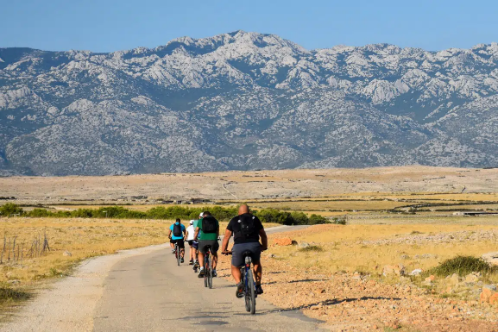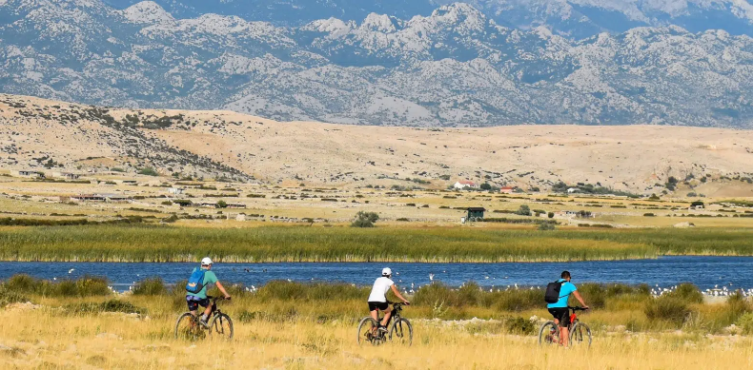

**Program 1011 Socijalna skrb planirano u iznosu 64.300,00 eura.**

Kroz program socijalna skrb želimo pomoći našim građanima, te smo osigurali sredstva za jednokratne novčane pomoći kućanstvima za Uskrs panirano je 18.700,00 eura, za jednokratne novčane pomoći kućanstvima za Božić panirano je 18.700,00 eura, za poticaj djelovanja udruga civilnog društva planirano je 520,00 eura, za humanitarnu djelatnost Crvenog križa planirano je 650,00 eura, za potpore roditeljima za nabavu opreme za novorođeno dijete planirano je 15.000,00 eura, za subvencije javnog prijevoza građana planirano je 1.230,00 eura, za pomoći u naravi (ogrjev, režije i prehrana) planirano je 3.000,00 eura, za pomoći u novcu pojedincima i obiteljima planirano je 6.500,00 eura.

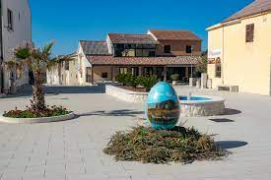

**Program 1010 Zaštita, očuvanje i unaprjeđenje zdravlja planirano u iznosu 10.800,00 eura.**

Za tretiranje palmi protiv uzročnika propadanja palmi „Palmina pipa“ planirano je 3.600,00 eura, za poslove deratizacije i dezinsekcije planirano je 7.200,00 eura.

**Program 1009 Razvoj sporta i rekreacije planirano u iznosu 1.020.810,00 eura.**

Za Život arhipelaga: unaprjeđenje dostupnosti razvoja društvenih sadržaja na otocima Zadarske županije planirano je 940.000,00 eura, za dobavu i zamjenu sprava u dječje parku na dijelu k.č. 355/1 k.o. Povljana (centar) planirano je 20.510,00 eura, za dobavu i ugradnju sprava za dječje igralište na k.č. 1631 k.o. Povljana (Čeca) planirano je 12.000,00 eura, za sufinanciranje turnira „Picigin u Povljani“ planirano je 750,00 eura, za sufinanciranje rada udruge ŠRU „Gaun“ planirano je 7.000,00 eura, za sufinanciranje malonogometnog turnira „M.A.M.“ planirano je 1.050,00 eura, za sufinanciranje rada boćarskog kluba „Povljana“ planirano je 25.000,00 eura i za osnovnu djelatnost športskih udruga – prema programu rada planirano je 14.500,00 eura.

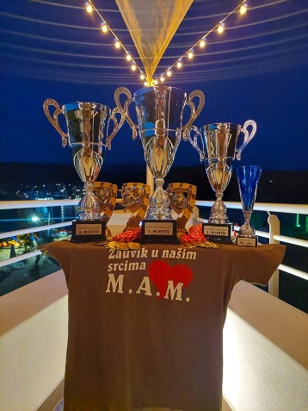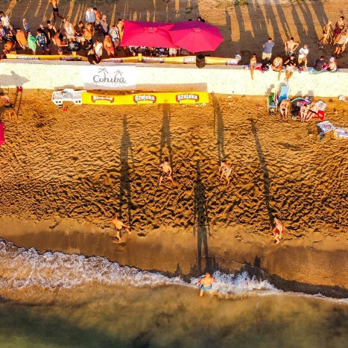

**Program 1008 Visoko obrazovanje planirano u iznosu 20.000,00 eura.**

Programom visoko obrazovanje planira se 20.000,00 eura za studentske stipendije.

**Program 1007 Osnovno i srednjoškolsko obrazovanje planirano u iznosu 30.178,00 eura.**

Za sufinanciranje srednjoškolskog obrazovanja SŠ Bartula Kašića Pag planirano je 5.000,00 eura, za tekuće održavanje zgrade OŠ „Jurja Dalmatinca“ Pag PŠ Povljana planirano je 5.756,00 eura, za sufinanciranje maturalne zabave učenicima srednje škole „ Bartula Kašića“ Pag planirano je 800,00 eura, za financiranje nabave udžbenika za učenike srednjih škola s područja Općine Povljana planirano je 3.600,00 eura, za sufinanciranje izleta „Školu prirodi“ planirano je 700,00 eura, za financiranje nabave školskih materijala za učenike osnovne škole s područja Općine Povljana planirano je 3.600,00 eura, za sufinanciranje troškova prijevoza srednjoškolskih učenika planirano je 1.700,00 eura, za sufinanciranje materijalnih troškova u OŠ „Jurja Dalmatinca“ PŠ Povljana planirano je 9.022,00 eura.

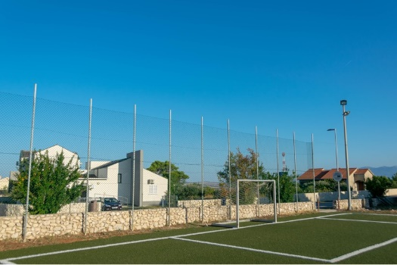

**Program 1006 Predškolski odgoj i obrazovanje** **planirano u iznosu 203.048,00 eura.**

Za uređenje igraone u sklopu knjižnice u Domu kulture planirano je 3.403,00 eura, za prigodni poklon za djecu (Božić, Uskrs) planirano je 1.435,00 eura, za tekuće održavanje zgrade dječjeg vrtića u Povljani planirano je 5.060,00 eura, za sufinanciranje smještaja djece u DV „Latica“ Zadar planirano je 650,00 eura, za financiranje smještaja djece u DV „Paški mališani“ PO Povljana planirano je 122.120,00 eura, za program predškolskog programa planirano je 70.380,00 eura.

**Program 1005 Razvoj turizma** **planirano u iznosu 61.694,00 eura.**

Za postavljanje Turističke signalizacije na području Općine Povljana planirano je 3.850,00 eura, za kupnju poljoprivrednog zemljišta na djelu Perilo za potrebe izgradnje parkirnih mjesta za vozila planirano je 25.250,00 eura, za postavljanje zaštitne mreže na plaži planirano je 4.100,00 eura, za organiziranje i financiranje ribarskih večeri planirano je 1.500,00 eura, za sufinanciranje turističkih događaja planirano je 26.994,00 eura.

**Program 1004 Promicanje kulture** **planirano u iznosu 235.894,00 eura.**

Za uređenje prostora za knjižnicu u zgradi Doma kulture planirano je 5.791,00 eura, za energetsku obnovu Doma kulture sa fotonaponskom elektranom planirano je 187.500,00 eura, za manifestaciju „Martinje u Povljani“ planirano je 1.970,00 eura, za sufinanciranje rada knjižnice Stanić Povljana planirano je 12.063,00 eura, za manifestaciju Uskrs u Povljani planirano je 4.880,00 eura, za manifestaciju Božić u Povljani planirano je 10.425,00 eura, za pomoć za rad Crkve Sv. Jurja planirano je 5.980,00 eura, za pučko i klapsko pjevanje planirano je 500,00 eura, za kulturne udruge prema programu rada planirano je 1.500,00 eura, za sufinanciranje manifestacije domaćih Opg-ova planirano je 2.050,00 eura, za sufinanciranje manifestacije „Povljana u pismi“ planirano je 3.235,00 eura.

**Program 1003 Organiziranje i provođenje zaštite i spašavanja** **planirano u iznosu 210.970,00 eura.**

Za izgradnju garaže za vatrogasna vozila na k.č. 1903/2 k.o. Povljana planirano je 28.000,00 eura, za izgradnju vatrogasnog doma planirano je 41.790,00 eura, za sufinanciranje rada skloništa za životinje planirano je 500,00 eura, za sufinanciranje rada JVP Pag planirano je 97.650,00 eura, za civilnu zaštitu i gorsku služba spašavanja planirano je 4.415,00 eura, za zaštita na radu planirano je 2.615,00 eura, za osnovnu djelatnosti DVD-a Sv. Martin planirano je 36.000,00 eura.



**Program 1002 Javna uprava i administracija** **planirano u iznosu 803.627,67 eura.**

Za rashode nefinancijske imovine planirano je 15.750,00 eura, za ostale ne spomenute rashode poslovanja planirano je 16.340,00 eura, za tekuće pomoći unutar općeg proračuna planirano je 20.127,00 eura, za otplatu financijskog zajma planirano je 312.172,00 eura, za financijske rashode planirano je 11.365,00 eura, za rashode za usluge planirano je 100.858,67 eura, za rashode za materijal i energiju planirano je 82.951,00 eura, za rashode za zaposlene planirano je 244.064,00 eura.

***Projekti Općine Povljane u 2025. godini s projekcijama za 2026. i 2026. godinu***

|  |  |  |  |
| --- | --- | --- | --- |
| **KAPITALNI I TEKUĆI PROJEKTI** | | | |
| **Naziv projekta** | **2025.( eur)** | **2026.(eur)** | **2027.( eur)** |
| K101703, NABAVA PRIJEVOZNIH SREDSTAVA | 20.000,00 | 20.100,00 | 20.250,00 |
| T101601, POTICANJE POLJOPRIVREDE | 9.915,00 | 10.845,00 | 11.907,00 |
| K101507, IZMJENE I DOPUNE PROMETNOG ELABORAT | 6.750,00 | 7.200,00 | 7.820,00 |
| K101505, IZMJENE I DOPUNE UPU A PODUZETNIČKE ZONE POVLJANA | 10.000,00 | 10.450,00 | 10.904,00 |
| K101504, KATASTARSKA IZMJERA NA PODRUČJU OPĆINE POVLJANA | 20.000,00 | 20.450,00 | 20.904,00 |
| K101503, IZMJENE I DOPUNE UPU-a | 9.750,00 | 9.858,00 | 10.096,00 |
| K101502, IZRADA KATASTRA NEKRETNINA | 2.300,00 | 2.350,00 | 2.520,00 |
| K101501, PARCELACIJA I KATASTARSKA IZMJERA GRAĐEVINSKOG ZEMLJIŠTA U VLASNIŠTVU OPĆINE POVLJANA | 16.473,00 | 14.758,00 | 15.170,00 |
| K101325, ASFALTIRANJE NERAZVRSTANE CESTE NA DIJELU K.Č. 2657 K.O POVLJANA | 4.300,00 | 1.875,00 | 2.270,00 |
| K101324, ASFALTIRANJE NERAZVRSTANE CESTE NA K.Č. 1259, DIJELU 2664, 2665 I 1260/1 SVE K.O. POVLJANA | 12.000,00 | 5.450,00 | 5.650,00 |
| K101323, ASFALTIRANJE NERAZVRSTANE CESTE NA K.Č. 1265/58 K.O. POVLJANA | 5.600,00 | 2.400,00 | 2.500,00 |
| K101322, ASFALTIRANJE NERAZVRSTANE CESTE NA K.Č. 2640 K.O. POVLJANA | 9.500,00 | 9.547,50 | 9.595,63 |
| K101321, PROJEKT UGRADNJE SOLARNE PUNIONICE ZA VOZILA NA DJELU K.Č. 1260/1 K.O. POVLJANA (HRŠĆICA) | 10.200,00 | 10.820,00 | 11.650,00 |
| K101320, PROJEKT UGRADNJE PUNIONICE ZA ELEKTRIČNA VOZILA NA DJELU K.Č. 1345/1 K.O. POVLJANA (CENTAR | 15.500,00 | 16.540,00 | 18.040,00 |
| K101319, ASFALTIRANJE NERAZVRSTANE CESTE NA K.Č. 1595/18 I 1595/19 K.O. POVLJANA | 9.000,00 | 10.120,00 | 11.020,00 |
| K101318, ASFALTIRANJE NERAZVRSTANE CESTE NA K.Č. 2660 K.O POVLJANA | 15.000,00 | 15.540,00 | 16.320,00 |
| K101317, ASFALTIRANJE NERAZVRSTANE CESTE NA K.Č. 2621 K.O. POVLJANA | 8.000,00 | 9.060,00 | 10.170,00 |
| K101316, IZGRADNJA SOLARNE JAVNE RASVJETE NA DJELU NERAZVRSTANE CESTE NC 2640 | 1.650,00 | 1.658,00 | 1.667,00 |
| K101315, IZGRADNJA SOLARNE JAVNE RASVJETE NA DJELU ULICE PUT OBATNICE | 3.210,00 | 3.226,00 | 3.242,00 |
| K101314, IZGRADNJA SOLARNE JAVNE RASVJETE (Zaobilaznica) | 0,00 | 0,00 | 1.162,00 |
| K101312, IZGRADNJA NOGOSTUPA NA DJELU UL.STJEPANA RADIĆA (od groblja do ulaza u Bas sa jedne strane) | 35.100,00 | 35.694,00 | 36.197,00 |
| K101311, ASFALTIRANJE NERAZVRSTANE CESTE NA DIJELU K.Č. 2614 I | 9.570,00 | 9.850,00 | 10.140,00 |
| K101310, INSTALACIJA PARKING SUSTAVA NA DIJELU PERILO | 7.000,00 | 7.594,00 | 8.138,00 |
| K101309, SANACIJA KROVIŠTA NA DOMU KULTURE | 50.000,00 | 50.250,00 | 50.501,00 |
| K101308, DOBAVA I ZAMJENA DOTRAJALIH PLOČA NA ŠETALIŠTU M. POGORILIĆA | 6.500,00 | 6.676,00 | 6.829,00 |
| K101307, PROJEKT IZGRADNJE PJEŠAČKOG MOSTIĆA (SEGAL) | 15.000,00 | 15.075,00 | 15.150,00 |
| K101306, UREĐENJE PLAŽE LIVADE U POVLJANI 1. FAZA | 222.382,50 | 223.495,00 | 224.615,00 |
| K101305, SANACIJA BALKONA NA DOMU KULTURE | 39.500,00 | 39.907,00 | 40.387,00 |
| K101304, REKONSTRUKCIJA I IZGRADNJA JAVNE RASVJETE | 6.350,00 | 6.515,00 | 6.677,00 |
| K101303, ULAGANJE U KOMUNALNU INFRASTRUKTURU NA PODRUČJU OPĆINE POVLJANA | 8.650,00 | 8.756,00 | 8.857,00 |
| K101205, REDOVITO ODRŽAVANJE NERAZVRSTANIH CESTA | 9.820,00 | 11.946,00 | 12.075,00 |
| K101204, UKLANJANJE STARE ZGRADE VODOSPREME NA DIJELU K.Č. 1354 K.O. POVLJANA (CENTAR | 11.650,00 | 11.943,00 | 12.245,00 |
| K101203, REKONSTRUKCIJA JAVNE RASVJETE (ULICA PUT LANTERNE) | 1.850,00 | 2.350,00 | 2.570,00 |
| K101202, REKONTRUKCIJA JAVNE RASVJETE (ULICA M. MARULIĆA) | 2.750,00 | 2.868,00 | 2.940,00 |
| K101201, ODRŽAVANJE PROMETNE SIGNALIZACIJE | 5.540,00 | 5.606,00 | 5.675,00 |
| K100904, ŽIVOT ARHIPELAGA: UNAPREĐENJE DOSTUPNOSTI I RAZVOJ DRUŠTVENIH SADRŽAJA NA OTOCIMA ZADARSKE ŽUPANIJE | 940.000,00 | 944.700,00 | 949.423,00 |
| K100903, DOBAVA I ZAMJENA SPRAVA U DJEČJEM PARKU NA DIJELU K.Č. 355/1 K.O. POVLJANA (CENTAR | 20.510,00 | 20.614,00 | 20.715,00 |
| K100901, DOBAVA I UGRADNJA SPRAVA ZA DJEČJE IGRALIŠTE NA K.Č. 1631 K.O. POVLJANA (ČECA) | 12.000,00 | 12.060,00 | 12.121,00 |
| K100601, UREĐENJE IGRAONE U SKLOPU KNJIŽNICE U DOMU KULTURE | 3.403,00 | 3.420,00 | 3.437,00 |
| K100506, POSTAVLJANJE TURISTIČKE SIGNALIZACIJE NA PODRUČJU OPĆINE POVLJANA | 3.850,00 | 3.869,00 | 3.889,00 |
| K100504, KUPNJA POLJOPRIVREDNOG ZEMLJIŠTA NA DJELU PERILO ZA POTREBE IZGRADNJE PARKIRNIH MJESTA ZA VOZILA | 25.250,00 | 25.376,00 | 25.504,00 |
| K100404, UREĐENJE PROSTORA ZA KNJIŽNICU U ZGRADI DOMA KULTURE | 5.791,00 | 5.851,00 | 5.909, |
| K100401, ENERGETSKA OBNOVA DOMA KULTURE SA FOTONAPONSKOM ELEKTRANOM | 187.500,00 | 188.443,00 | 190.389,00 |
| K100302, IZGRADNJA GARAŽE ZA VATROGASNA VOZILA NA K.Č. 1903/2 K.O. POVLJANA | 28.000,00 | 28.141,00 | 28.280,00 |
| K100301, IZGRADNJA VATROGASNOG DOMA | 41.790,00 | 42.000,00 | 42.210,00 |
| K101703, NABAVA PRIJEVOZNIH SREDSTAVA | 20.000,00 | 20.100,00 | 20.250,00 |
| T100202, RASHODI ZA NABAVU NEFINANCIJSKE IMOVINE | 15.750,00 | 16.154,00 | 16.545,00 |